上海外国语大学留学生报到指南
（2019年-2020年秋学期）
- 报到时间：
8月26日~30日
- 报到地点：
8月26日~30日虹口校区6号楼1楼
如延期报到，请提前告知留学生办公室，并前往虹口校区2号楼202室报到。
- 需要材料：
- 护照
- 住宿登记单
- 录取通知书
- 学费（现金或中国境内申请的银联储蓄卡）
- 境外体检记录（限学习一年及以上者）
- 学生保险
a． 根据教育部要求，计划学习一年以上的学生需要在中国境内购买留学生保险，具体信息请参见http://www.lxbx.net/article/baoxian-61.html。学生可在报到前一周上网自行购买，并与报到当日出示手机或电脑截屏图片。
b． 计划学习一学期及以下者可在本国购买保险，但保险内容和金额需同以上留学生保险相符，并在报到当日出示保险凭证。
- 交通及接机安排
- 8月26日~30日，我校将在机场四号线虹口龙之梦终点站提供迎接服务，会有手持提示牌，引导同学们乘坐校车前来学校报到。
发车时间：10:30~16:00
*机场大巴：机场四线（浦东机场-虹口足球场），票价24元。
b． 地铁：乘坐地铁2号线（浦东机场出发，需在广兰路中转换乘），至人民广场换乘地铁8号线，虹口足球场下车，步行10分钟。
- 电话卡及网络
a 开学报到期间，可在校内报到点办理中国联通SIM卡。不建议购买机场或其他地点出售的电话卡，有可能因套餐或其他原因，造成购买后不久即无法使用。
b． 学生完成报到手续后，可免费使用校内WIFI
- 银行卡（材料）
完成报到手续后，可凭护照、学生证、住宿登记单前往学生正门右侧中国工商银行上外支行免费办理银行开户手续，需事先办理手机号码，以便接收验证信息。
- 住宿登记
根据中国法律规定，外国人入境24小时内必须办理《境外人员临时住宿登记单》。虹口校区住宿校内的同学可在宿舍前台获取，松江校区及住宿校外者须前往住址附近派出所申请办理。
- 校内及附近设施
  - 完报到手续后，可办理校园一卡通，在校内食堂、面包店、咖啡店使用。
  - 学校西门左侧也有咖啡馆等提供简餐。
  - 虹口足球场附近，特别是龙之梦购物中心内，可用餐的地方很多，另有大型超市、电影院及众多商店，可满足基本生活需求。
- 小提示
中国目前智能手机非常普及，各类数字应用也会为学习和生活提供很多便利，建议大家报到前先注册“微信”，并在开设银行账户后开通“支付宝”。

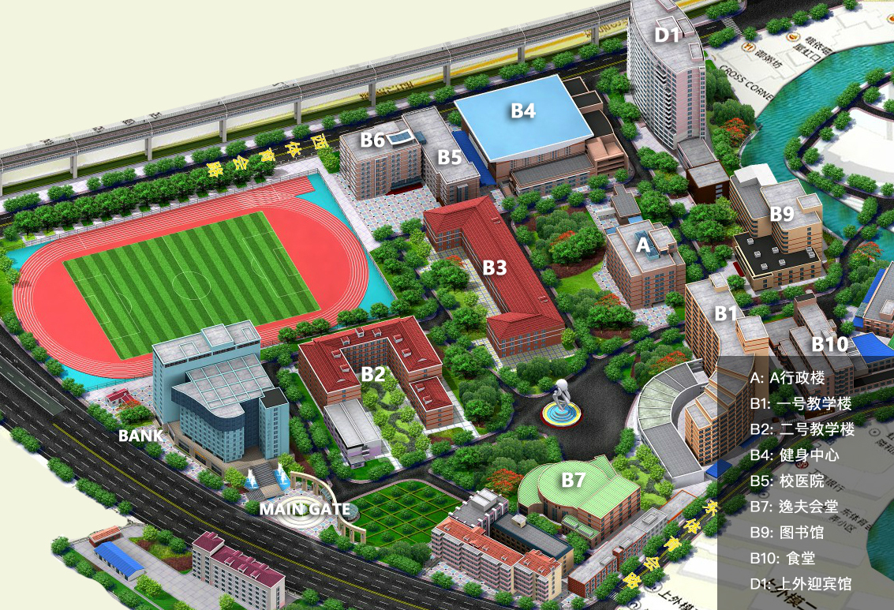2019年3月发布

